**江西萍钢实业股份有限公司南昌太阳城科研2#楼会议系统项目招标公告**

**招标编号：PG/ZB/XXH/2025-HYXT001**

江西萍钢实业股份有限公司拟对以下项目进行公开招标，欢迎符合招标条件的单位踊跃参与投标。

一、招标项目内容、技术要求、招标数量、计划招标时间。

（一）招标项目名称：会议系统项目

（二）技术要求：按需方技术要求执行。

（三）招标数量：1套。

（四）计划招标时间：2025年10月下旬。

（五）报名截止时间：2025年10月18日。

（六）中标后合同签订完成期限:中标后5个工作日内。

（七）其他：无。

二、资质要求。

（一）公司具有独立法人资格。

（二）公司注册时间5年以上。

（三）近3年无重大经营异常或财务危机（需提供审计报告或财务报表）。

（四）上述资料需加盖报名单位公章。

三、意向投标人提交的资格证明文件。

（一）资质材料：

1.最新年检有效的企业法人营业执照副本复印件，有特殊行业要求的，也需提供特殊行业运营资质。

2.法定代表人资格证明（需载明身份证号码）、代理人身份证复印件及法人授权委托书原件。

3.开户许可证复印件或投标单位开票信息。

4.授权经销商报名需提供厂家授权委托证明。

5.提供近三年的相关业绩一份。

6.企业介绍。

上述资料需加盖报名单位公章。

（二）提交时间：报名时提交。

（三）提交方式：书面提交或电子提交（邮箱地址：fdgtzhaobiao@pxsteel.com）。

（四）根据公司相关要求，同时也为每个投标单位提供公平、公正的招投标环境，参加本次投标的单位须填写承诺书（附后），会同报名资料一起提交招标单位。

四、投标方式。

招标单位对意向投标单位提交的资质材料进行审查，向审查合格单位发出招标邀请函（说明书），接到招标邀请函（说明书）的单位请按邀请函（说明书）要求时间交纳相应投标保证金10000元。招标结束后，中标单位的投标保证金自动转为履约保证金，不足部分应予以补齐（补齐至合同金额的5%），未中标单位的投标保证金在宣标后十五个工作日内一次性返还（不计息）。

五、招标方信息。

（一）单位名称：江西萍钢实业股份有限公司。

（二）联系地址：江西省南昌市青山湖区南昌高新区艾溪湖一路南昌方大太阳城，邮编：330006。

（三）联系人：易涛13755609087徐桠18870218833。

（四）法务监审部监督电话：18879130009。

附件：1.法定代表人资格证明书

2.授权委托书

3.承诺书

4.技术要求

5.平面布置图

江西萍钢实业股份有限公司

公告时间：2025年10月9日

**附件1**

**法定代表人资格证明书**

江西萍钢实业股份有限公司**：**

姓名： ，身份证号： ，在我公司职务： （董事长/总经理/其他职务） ，系 的法定代表人，代表我公司参加贵公司组织的江西萍钢实业股份有限公司会议系统项目招标活动（招标编号：**PG/ZB/XXH/2025-HYXT001**），签署该招标项目的投标文件、进行合同谈判、签署合同和处理与之有关的一切事务。

特此证明

投标人：(盖章)

日期：2025年 月 日

**附件2**

**授权委托书**

委托单位：

法定代表人：

代理人：

身份证号：

电话：

兹授权上述代理人全权代表我公司前往江西萍钢实业股份有限公司处理以下事项，委托权限如下：

参加招（议）标会议，招（议）标文件的领取、递交、更改、撤回、签署及办理投标保证金的缴纳、退回等事项。

合同洽谈及签订合同、技术协议、补充协议和其他附件等；负责签署合同履约过程中的相关函件、会议纪要等文件，收发双方业务往来间的电子邮件、传真、快递等；处理有关检维修、工程施工、质量异议处理等事项；办理货款结算、领取承兑汇票、发票、收据等事项。

代理人处理上述事项均代表我公司，与我公司的行为具有同等法律效力，我公司将承担上述代理人相关行为的全部法律后果和法律责任。代理人无权转委托。

本授权委托书有效期限：自2025年 月 日至2026年 月 日。

行政章： 财务专用章：

法定代表人签章： 合同专用章：

代理人签名：

附：委托单位法定代表人身份证复印件（正反面）

代理人身份证复印件（正反面）

2025年 月 日

**附件3**

**承诺书**

江西萍钢实业股份有限公司：

我司自愿参与贵司江西萍钢实业股份有限公司 会议系统项目的投（议）标，现承诺如下：

一、我司将严格遵守招标现场纪律，保证在招标现场外不探讨、不议论招标项目的有关问题和不发表对招标单位不利的话题。

二、我司将遵循公平、公正、公开及诚实信用的原则参加本项目投（议）标，理解并接受贵公司的开标、评标、定标等相关规定。

三、我司按本项目招（议）标公告要求提供的所有法人资料及有关材料均真实有效、合法持有，不存在失效、虚假的情况。

四、严格遵守贵司的有关规定，投（议）标中不围标、不串标、不泄标，以及不排挤其他投标人参与公平竞争。

五、在本项目投（议）标有效期之内不撤销投标，中标后在贵司规定的期限内签订合同，全面履行合同义务。

若违反上述承诺内容，我司自愿接受贵司处理（如：取消投标中标资格、没收投标或履约保证金），并承担由此造成贵司的经济损失赔偿及法律责任。

承诺单位（公章）：

法定代表人或委托代理人（签名）：

日期：2025年 月 日

**附件4**

**江西萍钢实业股份有限公司南昌太阳城 科研2#楼会议系统技术要求**

一、总体要求

（一）本项目为总包工程，所涉及的设备、材料、运输、装卸、施工、调测等内容全部由投标方负责，完工后须确保系统整体完整性、且各子系统高度兼容、运行稳定，满足招标方使用要求。

（二）本项目使用的所有设备、材料符合最新的国家标准，施工工艺符合国家或行业通用标准。

（三）本项目主要设备、材料所采用的品牌、规格需得到招标方认可。

二、LED显示屏系统

本项目LED显示屏选用海康、蓝普、洲明、艾比森品牌。LED显示屏的视频处理器、接收卡及其他配套设备材料选用的品牌不限。

（一）LED显示屏主要技术参数

|  |  |  |
| --- | --- | --- |
| **主要技术参数** | **技术指标** | **备注** |
| 规格 | P1.25 | 室内全彩 |
| 像素间距 | ≤1.25mm |  |
| LED显示屏分辨率 | ≥3328×1792 | 4.16m×2.24m |
| 对比度 | ≥3000:1 |  |
| 刷新率（Hz） | ≥3840 |  |
| 换帧频率（Hz） | ≥60 |  |
| 水平视角 | ≥140° |  |
| 垂直视角 | ≥140° |  |
| 最大功耗（W/㎡） | ≤586 |  |
| 平均功耗（W/㎡） | ≤195 |  |
| 寿命（h） | ≥50000 |  |
| 维护方式 | 完全前维护 |  |

（二）LED显示屏其他技术要求

1.LED显示屏性能满足7×24小时连续工作要求。采用同步控制，支持PC、移动端控制方式。

2.LED显示屏符合国家RoHS认证、CCC认证和节能认证，具有智能黑屏节电功能。

3.LED显示屏（含模组、接收卡等）由原厂统一出具合格证和检测报告。

4.按需配套接收卡。

5.LED显示屏亮度、色彩可自动调整，保证色彩亮度的一致性。具有亮度、色度逐点校正功能，校正数据可保存在模组。

6.LED显示屏支持单灯维修，维修后显示效果基本无差异。

7.LED显示屏模组间对接平整、无安装缺陷，整体无坏点、无残影、无抖动，画面色彩均匀、一致性好，距显示屏4米外从正面及侧面肉眼观察基本无拼缝。

8.屏体包边采用不锈钢材质，表面磨砂处理不反光，宽度满足招标方要求

LED显示屏需出具原厂质保承诺书和授权，并加盖制造商公章。

（三）视频处理器

单路最大输入分辨率≥1920×1200@60Hz；支持≥1路DVI输入；≥3路HDMI1.4输入最大带载≥780万像素点；专业主控具备≥12个千兆网口； 具有DVI和HDMI高清数字接口，支持多路信号间无缝切换，支持广播级缩放及多画面显示。

（四）管理电脑

|  |  |
| --- | --- |
| **技术参数** | **技术指标** |
| CPU | 13代以上i5处理器 |
| 内存 | ≥16GB |
| 硬盘 | ≥1TB固态硬盘 |
| 显卡 | 独显4G及以上 |
| 显示器 | ≥23.8英寸，含鼠键 |
| 操作系统 | 支持Windows10/Windows11等常用系统 |
| 品牌 | 惠普、联想、戴尔 |
| 数量 | 1台 |

（五）音响系统

声音清晰饱满，无明显声学缺陷，满足日常声音播放需求。

1. 会议室系统

（一）本项目会议室系统的扩声、数字会议、视频切换、集中控制以及会议录播系统相关设备选用BOSS、昇博士、ITC品牌，其他配套及辅材选用的品牌不限。主要设备参数情况见设备清单。

（二）华为会议终端（BOX-310 1080P30）

兼容1080P/720P编解码能力，H.265/H.264协议兼容，包括不限于视频终端主机、12倍光学变焦镜头、全向麦克风等。提供至少2路高清视频输入接口、至少2路高清视频输出接口。其中摄像头型号为Camera 200-1080P。原厂质保3年。

会议室相关系统使用的主要设备，均需出具原厂质保承诺书和授权，并加盖制造商公章。

1. 调度室

（一）管理电脑

|  |  |
| --- | --- |
| **技术参数** | **技术指标** |
| CPU | 13代以上i5处理器 |
| 内存 | ≥32GB |
| 硬盘 | ≥1TB固态硬盘 |
| 显卡 | 独显4G及以上（一台不含独立显卡） |
| 显示器 | ≥23.8英寸，含鼠键 |
| 操作系统 | 支持Windows10/Windows11等常用系统 |
| 品牌 | 惠普、联想、戴尔 |
| 数量 | 2台 |

（二）多媒体专业功放

1.输出功率：≥180W×2 8ohm，≥320W×2 4ohm。

2.多路音频输入，≥4路线路输入、≥5路话筒输入，可调节音量大小，也配有总音量控制。

3.具有蓝牙模块，可通过长按PAUSE切换为蓝牙模式

（三）天花喇叭

1.额定功率：≥100W。

2.最大功率：≥200W。

3.喇叭单元：≥8寸喇叭台湾纸盆，≥25芯进口钛膜高音。

4.灵敏度：≥93dB。

（四）无线领夹式麦克风

1.采用锁相环PLL频率合成稳定系统，提供≥200个通道。

2.≥4组独立的射频中频系统，配≥4支独立的高增益天线。

3.工作距离：室内大于≥100米.室外≥260米。

1. 监控系统

（一）室内彩色半球摄像机

1.摄像机像素≥400万。

2.最大分辨率≥2560 × 1440。

3.补光距离：红外光≥30 m。

4.最低照度：彩色≤0.005 Lux。

（二）硬盘录像机

1.接入能力≥4路H.264、H.265格式高清码流接入。

2.显示能力：支持≥1080P输出。

3.解码能力：支持≥6×1080P。

4.USB接口≥2×USB 2.0。

含拾音器、支架、电源等，视频存储时间≥1个月。

六、辅材及综合布线系统

（一）机柜数量、规格按需配置，采用国产品牌，前后网门，线槽、托盘等附件按需配置。

（二）PDU采用国产品牌，带防雷防浪涌功能，数量和规格按需配置。

（三）网线采用国产品牌，按需配置。

（四）机柜配线所需的桥架、配线架、理线架及其他设备按需配置，要求安装合理规范、标识清楚、走线整齐美观。

（五）交换机及其他设备按需配置。

七、售后服务

项目整体要求提供3年免费维保。

**附件5**

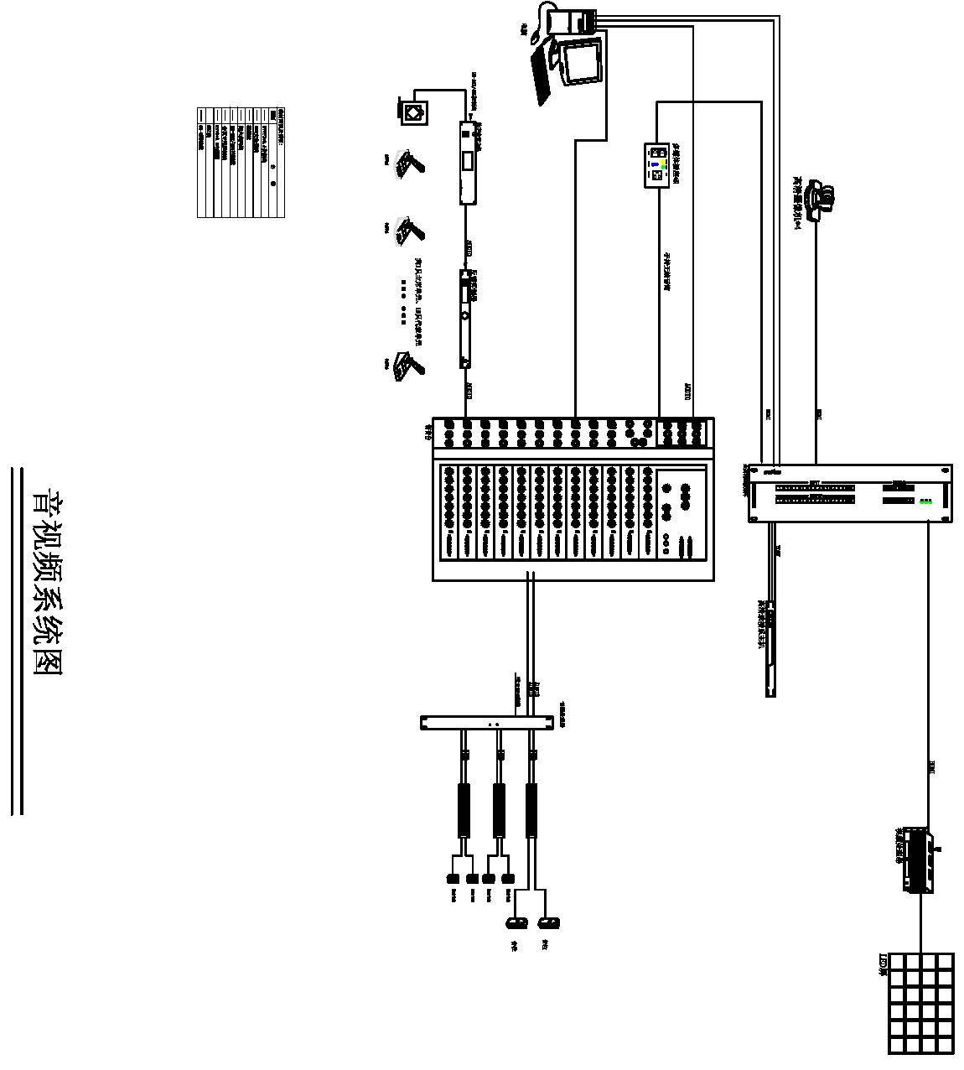**平面布置图**

